SPRAWOZDANIE

Zajęcia: Analiza Procesów Uczenia Prowadzący: prof. dr hab. Vasyl Martsenyuk

# Laboratorium 6

Data 12.05.2023r.

**Temat:** "Ucznie głębokie w R. Klasyfikator obrazów za pomocą Keras"

# Wariant 5

Jarosław Waliczek

Informatyka II stopień,

stacjonarne 1 semestr

# Polecenie:

Zadanie dotyczy konstruowania sieci głębokiej w celu klasyfikacji obrazów pobranych ze zbioru danych. Warianty zadania są określone zbiorem danych obrazów, który może być pobrany na stronie https://keras.io/api/datasets/

5. CIFAR-10

# Wprowadzane dane:

Dane są pobrane ze strony https://keras.io/api/datasets/

# Wykorzystane komendy:

Konfiguracja bibliotek i ładowanie danych:

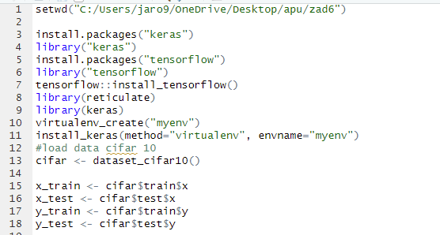

Operacje na danych (wersja liniowa):

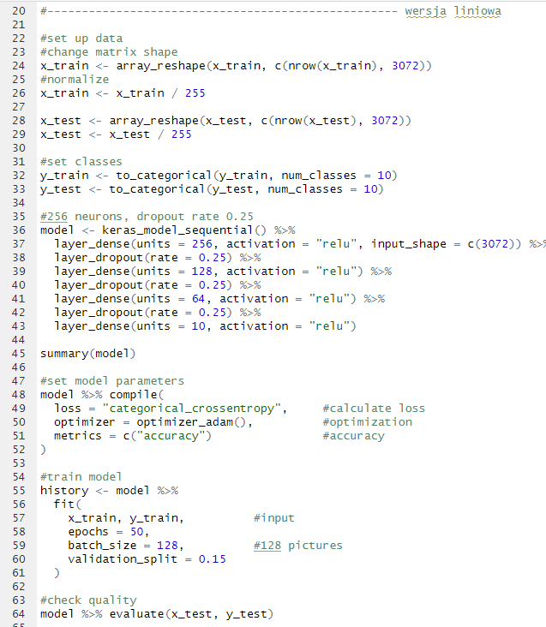

Operacje na danych (wersja spłaszczona):

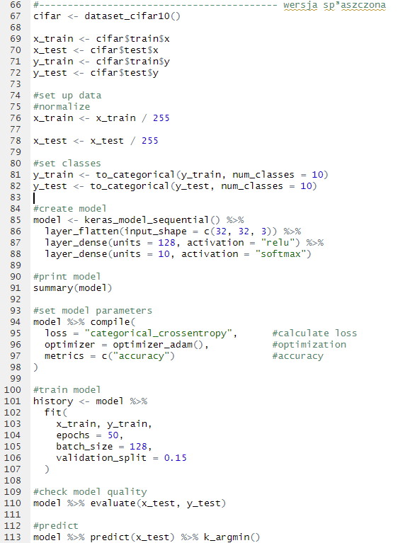

# Wynik działania:

Kod programu dostępny w repozytorium: <https://github.com/Jaro233/APU.git>

Wytrenowany model wersji liniowej:

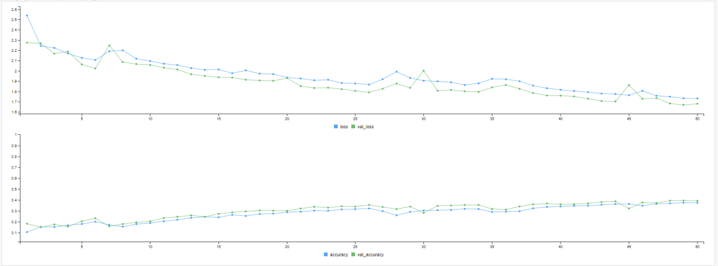

Jakość modelu wersji liniowej:

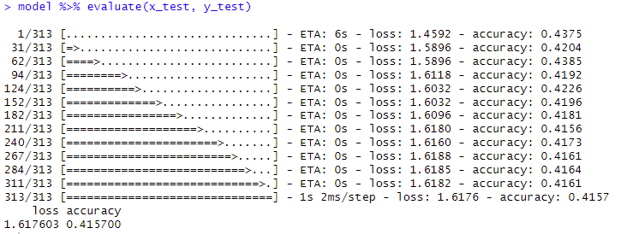

Wytrenowany model wersji spłaszczonej:

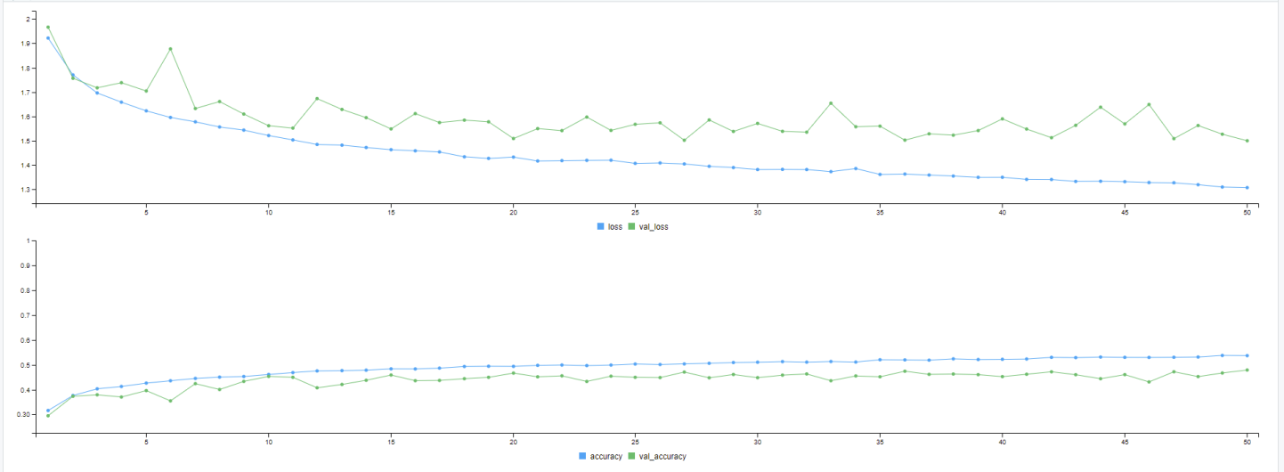

Jakość modelu wersji spłaszczonej:

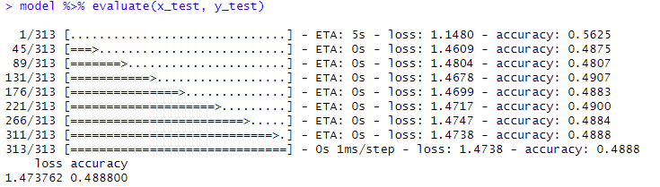

# Wnioski:

Dzięki bibliotece tensorflow i keras możliwe było trenowanie modelu oraz ocenienie jego jakości.